操作系统课后作业题
第二章
1、试画出下面四条语句的前趋图：
S1: a = x+y; S2: b = z+1; S3: c = a+b; S4: w = c+1;

2、试写出相应的程序描述以下前趋图：
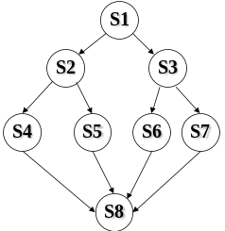
P1(){S1;signal(a);signal(b);}
P2(){wait(a);S2;signal(c);signal(d);}
P3(){wait(b);S3；signal（e）; signal(f);}
P3(){wait(c);S4;signal(g);}
P4(){wait(d);S5; signal(h);}
P5(){wait(e);S6; signal(i);}
P6(){wait(f);S7; signal(j);}
Main(){
Semaphore a,b,c,d,e,f,g,h,i,j;
a.value=b.value=c.value=d.value=e.value=0;
f.value=g.value=h.value=i.value=j.value=0;
cobegin
P1();P2();P3();P4();p5();p6();p7();
coend
}
3、在生产者和消费者问题中，如果缺少了signal(full)或signal(empty)，对执行结果将有何影响？

4、在生产者和消费者问题中，如果将两个wait操作即wait(full)和wait(mutex)互换位置，或将signal(mutex)和signal(full)互换位置，结果会如何？要求写出分析过程。
5、我们为某种临界资源设置一把锁w, 当w=1时表示关锁，当w=0时表示开锁，试写出开锁和前锁原语，并利用它们去实现互斥。
6、试利用记录型信号量写出一个不会出现死锁的哲学家进餐问题的算法。
7、试修改下面生产者-消费者问题解法中的错误：
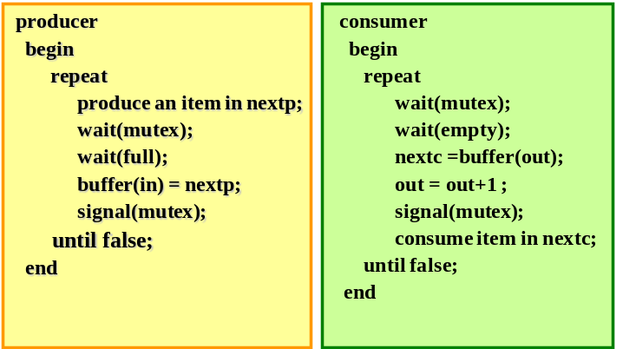
8、在测量控制系统中：数据采集子系统将所采集的数据送往一单缓冲区；计算子系统则从该单缓冲区中取出数据进行计算。试写出利用信号量机制实现两子系统共享单缓冲区的同步算法。
9、分析说明 程序、进程、管程、线程四者的区别与联系。
进程 | 到达时间 | 服务时间
A | 0 | 3
B | 2 | 6
C | 4 | 4
D | 6 | 5
E | 8 | 2
第三章
教材P119 第 30 题、第 31 题
1、假设一个系统中有5个进程，它们到达的时间和服务时间如图所示，忽略I/O及其它开销时间，若分别按先来先服务(FCFS)、非抢占式及抢占式短进程优先(SPF)、高响应比优先(HRRN)、时间片轮转(RR，时间片大小为1)、多级反馈队列调度算法(FB，第i级队列的时间片=2i-1)进行CPU调度，请给出各进程的完成时间、周转时间、带权周转时间、平均周转时间和平均带权周转时间。

2、对下面的5个非周期性实时任务，按最早开始截止时间优先调度算法应如何进行CPU调度？
进程 | 到达时间 | 执行时间 | 开始截止时间
A | 10 | 20 | 110
B | 20 | 20 | 20
C | 40 | 20 | 50
D | 50 | 20 | 90
E | 60 | 20 | 70
3、若有3个周期性实时任务A、B、C分别要求每20ms、50ms、50ms执行一次，每次执行时间分别为10ms、10ms、15ms，请用最低松驰度优先算法对它们进行调度。
若该用户作业的长度为6页，试将十六进制的逻辑地址0A5C、103C、1A5C转换成物理地址。
第五章
教材P177 第13题 （另：如果采用OPT、LRU算法置换，其缺页次数和缺页率又为多少？）
FIFO 3:10/12 4:8/12
OPT 3:7/12 4:6/12
LRU 3:10/12 4:8/12
第六章
1、假设磁盘有200 个磁道，磁盘请求队列中是一些随机请求，它们按照到达的次序分别处于98、183、37、122、14、124、65、67号磁道上，若当前磁头在53号磁道上，并向磁道号减小的方向上移动。请给出按先来先服务算法（FCFS）、最短寻道时间优先算法(SSTF) 、扫描算法（SCAN）及循环扫描算法（CSCAN）算法进行磁盘调度时满足请求的次序，并算出它们的平均寻道长度 ?

第八章
教材P276 第7、11、14、15题

